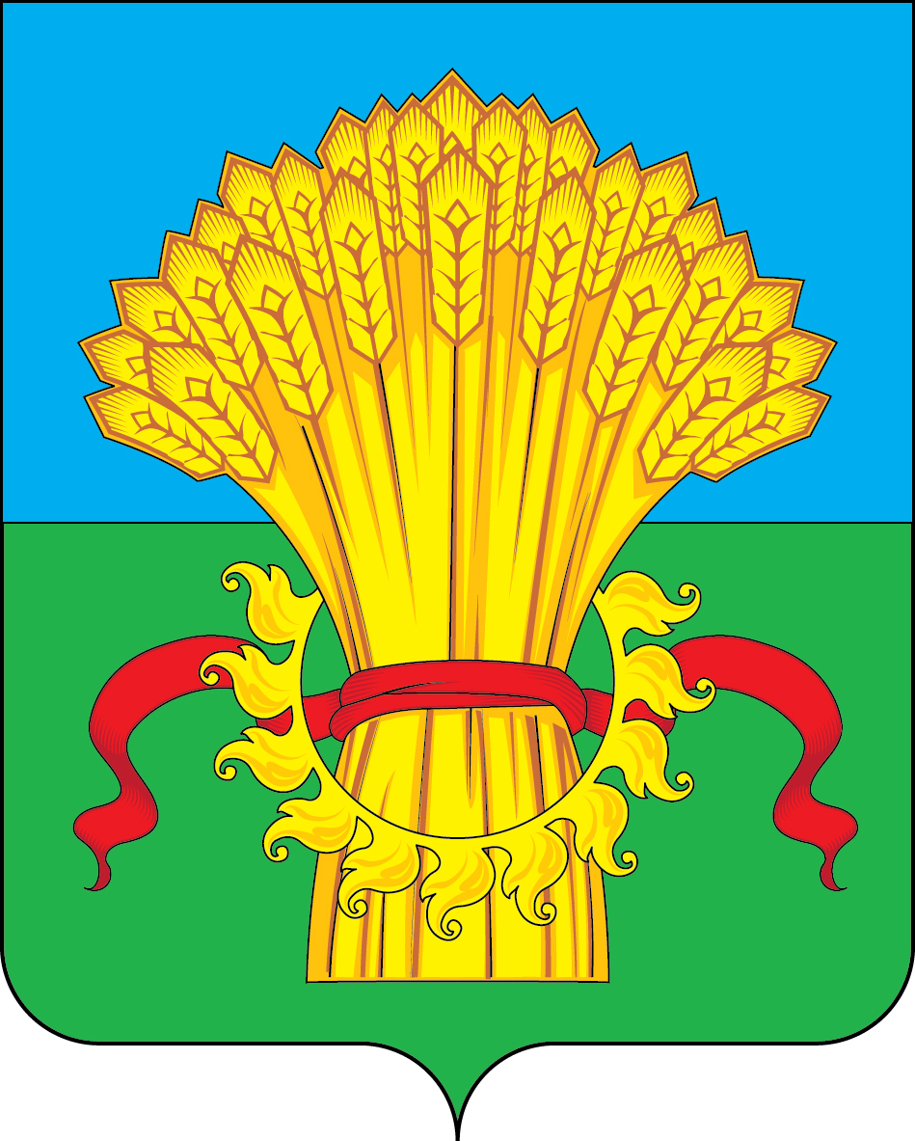
ТУЛЬСКАЯ ОБЛАСТЬ
МУНИЦИПАЛЬНОЕ ОБРАЗОВАНИЕ КАМЕНСКИЙ РАЙОН
КОНТРОЛЬНО-СЧЕТНАЯ КОМИССИЯ
МУНИЦИПАЛЬНОГО ОБРАЗОВАНИЯ КАМЕНСКИЙ РАЙОН
301990, Российская Федерация, Тульская область, Каменский район, с. Архангельское, ул. Тихомирова, д. 36 тел. 8(48744)2-14-09 ________________________________________________________________________________________________________________________________________

ОТЧЕТ
по результатам экспертно-аналитического мероприятия «проверка проекта решения Собрания депутатов МО Яблоневское об утверждении отчета «Об исполнении бюджета муниципального образования Яблоневское за 9 месяцев 2021 года».

Отчет подготовлен контрольно-счетной комиссией МО Каменский район Тульской области во исполнение статьи 264.2 Бюджетного кодекса Российской Федерации, статьи 51 Положения «О бюджетном процессе в МО Яблоневское Каменского района Тульской области», статьи 3 Положения «О контрольно-счетной комиссии МО Каменский район Тульской области» и в соответствии со стандартами внешнего муниципального контроля «проведение контрольных и экспертно-аналитических мероприятий КСК МО Каменский район и «Проведение оперативного (текущего) контроля за исполнением бюджета МО Каменский район», утвержденными распоряжениями председателя КСК МО Каменский район № 4 от 08 июня 2016 года и № 12 от 22.10.2015 года.
При проведении ЭАМ использованы:
- Федеральный закон от 06.12.2011 № 402-ФЗ «О бухгалтерском учете»;
- нормативные и методические документы Министерства финансов Российской Федерации, регулирующие порядок исполнения бюджетов, ведения бюджетного учета и составления бюджетной отчетности;
- Стандарт СФК (типовой), утвержденный решением Президиума Союза МКСО, протокол заседания Президиума Союза МКСО от 19.05.2013 г. № 2 (33).
- решение представительного органа местного самоуправления о бюджетном процессе;

Основание для проведения проверки.

1. Статья 264.2 Бюджетного кодекса Российской Федерации, положение о бюджетном процессе в мо Каменский район, годовой план работы контрольно–счетной комиссии муниципального образования Каменский район на 2020 год, распоряжение КСО от 01.10.2021 N 10 .

Цель, задачи, предмет и объекты внешней проверки.
  - Целью проведения внешней проверки является контроль достоверности отчета, законности и результативности деятельности по исполнению бюджета МО Яблоневское Каменского района.
  - Задачами внешней проверки являются:
- определение полноты и своевременности налоговых поступлений денежных средств и их расходования в ходе исполнения бюджета;
- определение объема и структуры муниципального долга, размера дефицита (профицита) бюджета, источников финансирования дефицита бюджета;
- определение полноты неналоговых доходов бюджета от приватизации, распоряжения и использования муниципальной собственности;
- проведение анализа фактических показателей в сравнении с показателями, утвержденными Решением о бюджете на очередной финансовый год и на плановый период, сводной бюджетной росписью расходов бюджета и источников финансирования дефицита бюджета на текущий финансовый год и плановый период, а также с показателями кассового плана исполнения бюджета (по доходам, расходам и источникам финансирования дефицита бюджета) в текущем финансовом году, выявление и анализ отклонений от этих показателей;
- выявление нарушений в ходе исполнения бюджета, внесение предложений по их устранению.
  - Предметом внешней проверки являются:
– показатели источников финансирования дефицита бюджета;
– показатели сводной бюджетной росписи и лимитов бюджетных обязательств, документы по доведению бюджетных ассигнований и лимитов бюджетных обязательств, изменения, внесенные в сводную бюджетную роспись;
– показатели кассового плана;
– показатели бюджетной отчетности участников бюджетного процесса;
– муниципальные (нормативные) правовые акты по реализации Решения о бюджете на текущий финансовый год и плановый период, а также по вопросам управления, распоряжения и использования муниципального имущества;
– основные показатели социально – экономического развития;
– размер и структура муниципального долга;
- объем расходов на погашение и обслуживание муниципального долга;
– программы внутренних заимствований по привлечению, погашению и использованию кредитов;
– программы муниципальных гарантий.
  - Объектами внешней проверки являются главный администратор средств бюджета МО Яблоневское Каменского района (МКУК «Яблоневский центр культуры, досуга и библиотечного обслуживания», Администрация МО Яблоневское).
  - В ходе внешней проверки в порядке, установленном КСО, могут проводиться встречные выборочные проверки в отношении иных лиц, органов и организаций, на которые распространяются полномочия КСО муниципального образования (получатели средств и администраторы поступлений бюджета, получатели целевых межбюджетных трансфертов, бюджетных кредитов, субсидий, инвестиций, муниципальных гарантий, плательщики доходов бюджета от использования имущества.

Состав экспертно - аналитической группы: председатель контрольно – счетной комиссии МО Каменский район Колобков С.Н.
Результаты внешней проверки отчета об исполнении бюджета МО Яблоневское Каменского района за отчетный период.
По результатам внешней проверки проекта решения Собрания депутатов МО Яблоневское «О рассмотрении отчета об исполнении бюджета муниципального образования Яблоневское за 9 месяцев 2021 года», совместно с проверкой постановления № 27 от 14.10.2021 года администрации МО Яблоневское об утверждении отчета «Об исполнении бюджета муниципального образования Яблоневское за 9 месяцев 2021 года», фактов искажения бюджетной отчетности не выявлено.
-Представленная муниципальным образованием Яблоневское отчётность за отчетный период 2021 года, составлена в соответствии со статьями 154, 264.2, 264.3 Бюджетного кодекса РФ, с учётом требований и по формам, предусмотренным Приказом Министерства финансов РФ от 28.12.2010г №191н «Об утверждении Инструкции о порядке составления и предоставления годовой, квартальной и месячной отчётности об исполнении бюджетов системы Российской Федерации» и приказом от 25.03.2011г. №33н «Об утверждении Инструкции о порядке составления, представления годовой, квартальной бухгалтерской отчётности государственных (муниципальных) бюджетных и автономных учреждений», с отражением в указанных формах полученных доходов, расходов, источников внутреннего финансирования дефицита бюджета.
- Случаев превышения фактического финансирования по отчету об исполнении бюджета за отчетный период над утвержденными параметрами бюджетной росписи не установлено.
-Достоверность отчета об исполнении бюджета за отчетный период 2021 года контрольно-счетной комиссией подтверждена.
Установлены нарушения:
- В нарушение статьи 34, 162 БК РФ допущено неэффективное использование бюджетных средств на оплату штрафов, пени в сумме 4932 руб.

Выводы по результатам внешней проверки.

Объем средств, охваченных проверкой (млн. рублей) | 2,86793978
Сведения о выявленных финансовых нарушениях
Объем финансовых нарушений - всего (без неэффективного использования бюджетных средств), в том числе: | 0
нецелевое использование бюджетных средств (млн. рублей) | 0
нарушения в сфере управления и распоряжения государственной (муниципальной) собственностью (млн. рублей) | 0
нарушение при осуществлении государственных (муниципальных) закупок и закупок отдельными видами юридических лиц (млн. рублей) | 0
нарушения ведения бухгалтерского учета, составления и представления бухгалтерской (финансовой) отчетности (млн. рублей) | 0
нарушения при формировании и исполнении бюджетов (млн. рублей) | 0
иные (млн. рублей) | 0
Выявлено неэффективное использование бюджетных средств (млн. рублей) | 0,004932
Устранено финансовых нарушений (млн. рублей), - всего | 0
Восстановлено (млн. рублей)
в том числе возмещено денежными средствами (млн. рублей) | 0
Предотвращено бюджетных потерь (млн. рублей) | 0

Контрольно-счётная комиссия рекомендует :
- В соответствии со статьей 157 БК РФ осуществлять бюджетные полномочия по проведению внутреннего финансового контроля ;
- Не допускать неэффективное использование бюджетных средств на оплату штрафов, пени.

На основании выше изложенного:
1. Рассмотрев проект решения Собрания представителей МО Яблоневское «О рассмотрении отчета об исполнении бюджета муниципального образования Яблоневское за 9 месяцев 2021 года», совместно с постановлением № 27 от 14.10.2021 года администрации МО Яблоневское об утверждении отчета «Об исполнении бюджета муниципального образования Яблоневское за 9 месяцев 2021 года», КСК считает их отвечающими требованиям бюджетного законодательства РФ, за исключением установленных нарушений;

Председатель Контрольно-счетной комиссии С.Н. Колобков
муниципального образования Каменский район

20.10.2021 г.

